 | Android-Java  Les Spinners

Sommaire

1.1 - Les listes déroulantes : Spinner 3
1.1.1 - L'interface (IHM) 3
1.1.2 - Diagramme de classes 5
1.1.3 - Syntaxes côté layout 6
1.1.4 - Représentation graphique 7
1.1.5 - Syntaxes côté Activity 8
1.1.5.1 - Pour un Spinner 8
1.1.5.2 - Le remplissage de la liste avec du code java 9
1.1.5.3 - La récupération d'un item sélectionné 10
1.1.5.4 - La récupération d'un item sélectionné hors d'une gestion événementielle onItemSelected 11
1.1.6 - Codes 12
1.1.7 - Exercice : une nouvelle liste déroulante 16
1.1.8 - Mettre à jour un spinner 17
1.1.8.1 - Toute ou une grande partie de la liste est modifiée 17
1.1.8.2 - Un seul item est ajouté 17
1.1.8.3 - Supprimer un item 17
1.1.9 - Pré-sélectionner un élément d'un spinner 18
1.2 - Spinner personnalisé 19
1.3 - Spinner avec des images 20
1.3.1 - Objectif 20
1.3.2 - IHM 20
1.3.3 - Démarche 21
1.3.4 - La classe TexteEtImage.java 22
1.3.5 - Les layouts 23
1.3.5.1 - Layout principal 23
1.3.5.2 - ligne_spinner_texte.xml 25
1.3.5.3 - ligne_spinner_image.xml 26
1.3.5.4 - ligne_spinner_image_et_texte.xml 27
1.3.6 - Les adapters 28
1.3.6.1 - ArrayAdapterTexte.java 28
1.3.6.2 - ArrayAdapterImage.java 29
1.3.6.3 - ArrayAdapterImageEtTexte.java 31
1.3.7 - L'activité 33
1.4 - Annexes 36
1.4.1 - Tableau des jours de la semaine 36
1.4.2 - Tableau des mois de l'année 36

- Les listes déroulantes : Spinner

- L'interface (IHM)

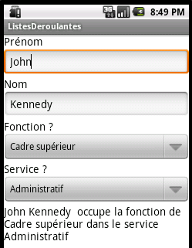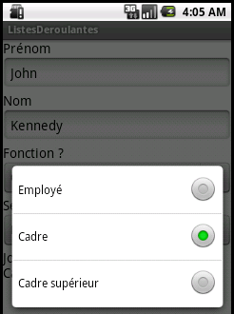

L'interface visuelle est constituée de 2 zones de saisie (EditText), de 2 listes déroulantes (Spinner) et de 5 étiquettes (TextView).

La liste déroulante (le Spinner) peut être remplie :

- soit dans le layout à partir d'un <string-array>, stocké dans les ressources,
- soit dynamiquement dans le code de l'activité à partir d'un tableau de String ou une List<Sting> (le taleau ou la List étant rempli à partir de données SQL ou XML ou JSON, etc) via un ArrayAdapter,

Dans cet exemple la liste des fonctions est remplie via un tableau de strings stocké dans les ressources et la liste des services est remplie via un tableau statique de strings dans du code java.

Ou ça

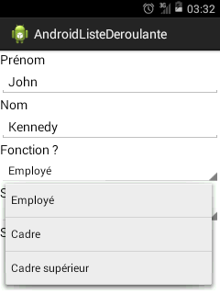

Le code présenté plus bas simplifie cette interface.

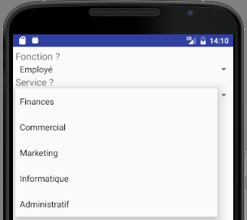

Affichage suite à un appui.

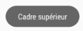

- Diagramme de classes

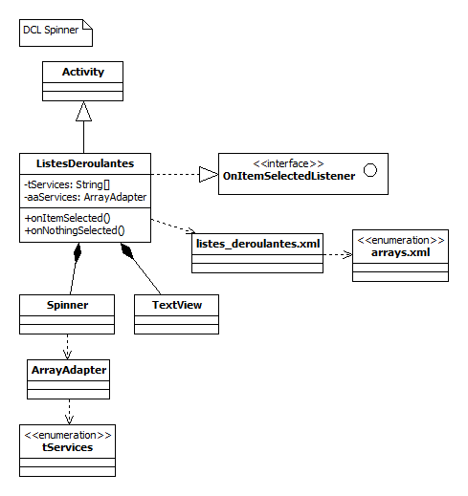

Note :
Le tableau tServices et l'ArrayAdapter aaServices peuvent ne pas être des attributs de classe et être des variables déclarées dans la méthode initInterface().

- Syntaxes côté layout

Spinner : liste déroulante

…

<Spinner
android:id="@+id/spinnerFonctions"
android:layout_width="match_parent"
android:layout_height="wrap_content" />

Note : pour initialiser une liste déroulante dans le layout créez un tableau de strings dans un fichier nommé /res/values/arrays.xml.
Pour créer le tableau allez dans /res/values/, cliquez droit, sélectionnez New puis Values Resource File … nommez-le arrays.xml.

<string-array name="nom_du_tableau">
<item>Item 1</item>
<item>Item 2</item>
</string-array>

Ajoutez cet attribut au Spinner

android:entries="@array/nom_du_tableau"

Par exemple :

<string-array name="fonctions">
<item>Employé</item>
<item>Cadre</item>
<item>Cadre supérieur</item>
</string-array>

et

android:entries="@array/fonctions"

- Représentation graphique

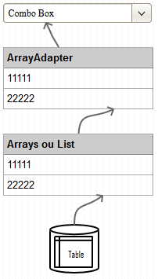

- Syntaxes côté Activity

- Pour un Spinner

La classe Activité doit implémenter l'interface AdapterView.OnItemSelectedListener pour gérer la gestion de la sélection d''un item pat l'utilisateur :

public class Classe extends Activity implements OnItemSelectedListener

et donc importer l'interface AdapterView.OnItemSelectedListener :

import android.widget.AdapterView.OnItemSelectedListener;

et faire la liaison entre le widget et le listener :

spinnerXXX.setOnItemSelectedListener(this);

- Le remplissage de la liste avec du code java

Le Spinner est rempli à partir d'un ArrayAdapter.
Un ArrayAdapter est un pont entre un Array ou une List et une interface visuelle.
Cet ArrayAdapter est rempli à partir d'un tableau d'objets ou de String ou une List d'objets ou de Strings.
http://developer.android.com/reference/android/widget/ArrayAdapter.html

Déclaration d'un ArrayAdapter (cela peut être une variable locale)

private ArrayAdapter<String> aa;

Constructeur de l'ArrayAdapter

ArrayAdapter(contexte, identifiant de ressource de la vue, tableau)

L'identifiant de la ressource de la vue est android.R.layout.simple_spinner_item pour un Spinner. C'est un identifiant système (android.R.layout.id).
Cf http://developer.android.com/reference/android/R.layout.html

De plus vous devez préciser le type de liste pour lequel il est implémenté.

ArrayAdapter.setDropDownViewResource(id);

L'id est android.R.layout.simple_spinner_dropdown_item.

Ou android.R.layout.simple_list_item_checked (pour avoir une case à cocher à droite).
Ou android.R.layout.simple_list_item_single_choice (pour avoir un bouton radio à droite).

Remplissage du Spinner

Spinner.setAdapter(ArrayAdapter);

Ajout d'un gestionnaire d'événement pour la sélection

Spinner.setOnItemSelectedListener(this);

Pour personnaliser un Spinner (Texte + image) :
http://abhiandroid.com/ui/custom-spinner-examples.html

- La récupération d'un item sélectionné

La classe doit implémenter les deux méthodes abstraites suivantes :

Lorsque qu'un item est sélectionné :

onItemSelected(AdapterView<?> parent, View v, int position, long id)

parent | The AdapterView where the selection happened – Ici le spinner
view | The view within the AdapterView that was clicked – Ici le TextView sous-jacent
position | The position of the view in the adapter – La position
id | The row id of the item that is selected - La position

Lorsque qu'aucun item n'est sélectionné :

onNothingSelected(AdapterView<?> arg0)

Si le Spinner a été rempli avec un tableau de strings la récupération du texte de l'item sélectionné pourrait se faire ainsi :

@Override
public void onItemSelected(AdapterView<?> parent, View vue, int position, long id) {
String lsSelection = getResources().getStringArray(R.array.tableau)[position];
}

ou mieux, c'est indépendant du nom de la source à partir du paramètre AdapterView

String lsSelection = parent.getItemAtPosition(position).toString();

ou

String lsSelection = parent.getAdapter().getItem(position).toString();

ou

String lsSelection = parent.getSelectedItem().toString();

ou à partir du paramètre View (TextView sous-jacent)

String lsSelection = ((TextView)vue).getText().toString();

- La récupération d'un item sélectionné hors d'une gestion événementielle onItemSelected

Spinner.getSelectedItem().toString()

Autres méthodes

Méthode | Description
View getSelectedView() | Renvoie un item de la liste déroulante
int getCount() | Renvoie le nombre d'items de la liste déroulante
void setSelection(int position) | Sélectionne un item de la liste déroulante

- Codes

Créez une nouvelle application Android nommée ListesDeroulantes avec une activité nommée ListesDeroulantes et un layout nommé listes_deroulantes.

Créez un fichier nommé arrays.xml dans le dossier /res/values/ et ajoutez ce qui suit dans l'élément <resources>.

Pour créer le tableau allez dans /res/values/, cliquez droit, sélectionnez New et Values Resource File … nommez-le arrays.xml.

<string-array name="fonctions">
<item>Employé</item>
<item>Cadre</item>
<item>Cadre supérieur</item>
</string-array>

Le layout : listes_deroulantes.xml

<LinearLayout xmlns:android="http://schemas.android.com/apk/res/android"
android:layout_width="match_parent"
android:layout_height="match_parent"
android:orientation="vertical"
android:padding="5dp">

<TextView
android:layout_width="wrap_content"
android:layout_height="wrap_content"
android:text="Fonction ?"
android:textAppearance="?android:attr/textAppearanceMedium" />

<Spinner
android:id="@+id/spinnerFonctions"
android:layout_width="match_parent"
android:layout_height="wrap_content"
android:entries="@array/fonctions"
/>

<TextView
android:layout_width="wrap_content"
android:layout_height="wrap_content"
android:text="Service ?"
android:textAppearance="?android:attr/textAppearanceMedium" />

<Spinner
android:id="@+id/spinnerServices"
android:layout_width="match_parent"
android:layout_height="wrap_content" />

<TextView
android:id="@+id/textViewMessage"
android:layout_width="match_parent"
android:layout_height="wrap_content"
android:text="Message" />

</LinearLayout>

L'activité : ListesDeroulantes.java

import android.app.Activity;
import android.os.Bundle;
import android.view.View;
import android.widget.AdapterView;
import android.widget.AdapterView.OnItemSelectedListener;
import android.widget.ArrayAdapter;
import android.widget.Spinner;
import android.widget.TextView;
import android.widget.Toast;

// --------------------------------------------
public class ListesDeroulantes extends Activity implements OnItemSelectedListener {

private Spinner spinnerFonctions;
private Spinner spinnerServices;
private TextView textViewMessage;

@Override
// -----------------
public void onCreate(Bundle savedInstanceState) {

super.onCreate(savedInstanceState);
setContentView(R.layout.listes_deroulantes);

initInterface();

} // / onCreate

// -----------------------
private void initInterface() {

// --- Pour une liste deroulante a initialiser en code
String[] tServices = { "Finances", "Commercial", "Marketing", "Informatique", "Administratif" };
ArrayAdapter<String> aaServices;

/*
* INITIALISATION DES COMPOSANTS
*/
textViewMessage = findViewById(R.id.textViewMessage);
spinnerFonctions = findViewById(R.id.spinnerFonctions);
spinnerServices = findViewById(R.id.spinnerServices);

/*
* REMPLISSAGE DE LA LISTE DES SERVICES
*/
// --- Le spinner avec les services
aaServices = new ArrayAdapter<String>(this, android.R.layout.simple_spinner_item, tServices);
aaServices.setDropDownViewResource(android.R.layout.simple_spinner_dropdown_item);

spinnerServices.setAdapter(aaServices);

/*
* GESTION EVENEMENTIELLE
*/
spinnerFonctions.setOnItemSelectedListener(this);
spinnerServices.setOnItemSelectedListener(this);

} // / initInterface

@Override
// --- Spinner, TextView, position, position
public void onItemSelected(AdapterView<?> parent, View vue, int position, long id) {
/*
* Le spinner spinnerFonctions est initialisé à partir d'un tableau
* dans arrays.xml nomme fonctions
*/
if (parent == spinnerFonctions) {
String lsFonction = parent.getItemAtPosition(position).toString();
Toast.makeText(this, lsFonction, Toast.LENGTH_SHORT).show();
}

if (parent == spinnerServices) {
String lsService = parent.getSelectedItem().toString();
Toast.makeText(this, lsService, Toast.LENGTH_SHORT).show();
}

} // / onItemSelected

@Override
// --------------------------
public void onNothingSelected(AdapterView<?> arg0) {
} // / onNothingSelected

} // / class ListesDeroulantes

- Exercice : une nouvelle liste déroulante

Ajoutez une liste déroulante dans le layout acteur_xxx.xml pour la nationalité de l'acteur.
Modifiez l'activité ActeurXXX.java en conséquence.

Vous avez 2 possibilités pour le remplissage de la liste :
- la plus facile en passant par un string-array,
- la plus difficile en passant par un ArrayAdapter.
Choisissez la plus difficile !

Vous avez 2 possibilités pour l'affichage dans le TextView :
- soit après la sélection dans la liste,
- soit sur l'appui sur le bouton.
Choisissez !

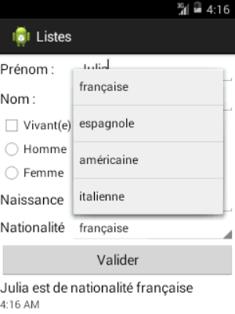

Note :
étant donnée la petite taille de l'écran, il faut peut-être changer la taille de la police (android:textSize) ou bien avoir vu le ScrollView ou avoir vu les layouts horizontaux dans des layouts verticaux et les poids (android:layout_weight).

- Mettre à jour un spinner

- Toute ou une grande partie de la liste est modifiée

En ré-instanciant l'adapter et en le réaffectant au Spinner.

private void remplirSpinner(List<String> listeElements) {

aaSpinner = new ArrayAdapter<String>(this, android.R.layout.simple_spinner_item, listeElements);
aaSpinner.setDropDownViewResource(android.R.layout.simple_spinner_dropdown_item);
spinner1.setAdapter(aaSpinner);

} // / remplirSpinner

- Un seul item est ajouté

this.arrayAdapter.add("valeur");

Note : il faut que l'ArrayAdapter ait été alimenté via une List et pas un tableau statique.

- Supprimer un item

this.arrayAdapter.remove("valeur");

Note : il faut que l'ArrayAdapter ait été alimenté via une List et pas un tableau statique.

- Pré-sélectionner un élément d'un spinner

Boucler sur l'Adapter et sélectionner dans le Spinner.

String lsJour = "Mercredi";
String lsItem;
SpinnerAdapter sa;
int liCount;

sa = spinnerJours.getAdapter();
liCount = sa.getCount();
for (int i = 0; i < liCount; i++) {
lsItem = sa.getItem(i).toString();
if (lsItem.equals(lsJour)) {
spinnerJours.setSelection(i);
}
}

- Spinner personnalisé

Si vous voulez personnaliser un spinner (fonte, couleur, …) vous devez créer un layout pour les items du Spinner.

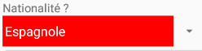

Code du layout de ligne du spinner

/res/layout/spinner_ligne_perso.xml

<?xml version="1.0" encoding="utf-8"?>
<TextView xmlns:android="http://schemas.android.com/apk/res/android"
android:layout_width="match_parent"
android:layout_height="wrap_content"
android:background="#FF0000"
android:paddingBottom="10dp"
android:paddingLeft="3dp"
android:paddingTop="10dp"
android:textColor="#FFFFFF"
android:textSize="20sp" />

Code de l'activité

String[] tNationalites = {"Française", "Italienne", "Espagnole", "Marocaine", "Tunisienne"};
ArrayAdapter<String> aaNationalites = new ArrayAdapter<String>( this, R.layout.spinner_ligne_perso, tNationalites);
aaNationalites.setDropDownViewResource(R.layout.spinner_ligne_perso);

- Spinner avec des images

- Objectif

Afficher des listes déroulantes (spinner) avec des images ou des textes et des images.

- IHM

Il y a 3 spinners :
- un avec du texte,
- un avec des images,
- un avec du texte et une image.

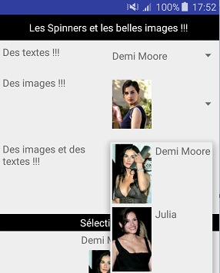 | 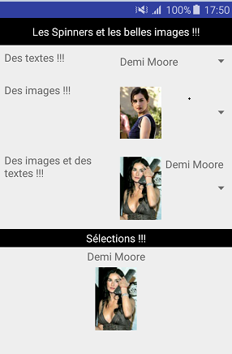

- Démarche

Les images sont stockées dans les resources !!!

Création d'une classe POJO, nommée TexteEtImage, avec un attribut de type String pour les textes et un attribut de type int pour les références vers les images.

Création d'un layout principal avec des TextView et les 3 Spinners.

Création de 3 layouts de ligne ;
- un avec un TextView,
- un avec une ImageView,
- un avec un TextView et une ImageView.

Création de 3 classes pour les Adapters :
- une héritant de ArrayAdapter<String>,
- une héritant de BaseAdapter,
- une héritant de ArrayAdapter<TexteEtImage>.
Ces classes implémentent différentes méthodes en fonction de la classe parent. Cf leur diagramme de classes.

Création d'une activité :
Les ArrayAdapter sont instanciés avec des listes et les différents layouts de ligne.

- La classe TexteEtImage.java

Une classe « POJO ».

package pb.fr.spinneravecimagesettextes;

public class TexteEtImage {

/*
ATTRIBUTS
*/
private String texte;
private int image;

/*
CONSTRUCTEURS
*/
public TexteEtImage() {
} /// constructeur

public TexteEtImage(String texte, int image) {
this.texte = texte;
this.image = image;
} /// constructeur

/*
GETTERS ET SETTERS
*/
public String getTexte() {
return texte;
}

public void setTexte(String texte) {
this.texte = texte;
}

public int getImage() {
return image;
}

public void setImage(int image) {
this.image = image;
}
} /// class

- Les layouts

- Layout principal

<?xml version="1.0" encoding="utf-8"?>
<LinearLayout xmlns:android="http://schemas.android.com/apk/res/android"
android:layout_width="match_parent"
android:layout_height="match_parent"
android:orientation="vertical">

<TextView
android:layout_width="match_parent"
android:layout_height="wrap_content"
android:background="#000"
android:gravity="center"
android:padding="10dp"
android:text="Les Spinners et les belles images !!!"
android:textColor="#FFF" />

<LinearLayout
android:layout_width="match_parent"
android:layout_height="wrap_content"
android:orientation="horizontal"
android:padding="5dp">

<TextView
android:layout_width="0dp"
android:layout_height="wrap_content"
android:layout_weight="50"
android:padding="3dp"
android:text="Des textes !!!" />

<Spinner
android:id="@+id/spinnerTextes"
android:layout_width="0dp"
android:layout_height="wrap_content"
android:layout_margin="3dp"
android:layout_weight="50"
android:padding="3dp" />
</LinearLayout>

<LinearLayout
android:layout_width="match_parent"
android:layout_height="wrap_content"
android:orientation="horizontal"
android:padding="5dp">

<TextView
android:layout_width="0dp"
android:layout_height="wrap_content"
android:layout_weight="50"
android:padding="3dp"
android:text="Des images !!!" />

<Spinner
android:id="@+id/spinnerImages"
android:layout_width="0dp"
android:layout_height="wrap_content"
android:layout_margin="3dp"
android:layout_weight="50"
android:padding="3dp" />
</LinearLayout>

<LinearLayout
android:layout_width="match_parent"
android:layout_height="wrap_content"
android:orientation="horizontal"
android:padding="5dp">

<TextView
android:layout_width="0dp"
android:layout_height="wrap_content"
android:layout_weight="50"
android:padding="3dp"
android:text="Des images et des textes !!!" />

<Spinner
android:id="@+id/spinnerImagesEtTextes"
android:layout_width="0dp"
android:layout_height="wrap_content"
android:layout_margin="3dp"
android:layout_weight="50"
android:padding="3dp" />
</LinearLayout>

<TextView
android:layout_width="match_parent"
android:layout_height="wrap_content"
android:background="#000"
android:gravity="center"
android:padding="3dp"
android:text="Sélections !!!"
android:textColor="#FFF" />

<TextView
android:id="@+id/textViewDescriptionLogo"
android:layout_width="match_parent"
android:layout_height="wrap_content"
android:layout_margin="3dp"
android:gravity="center"
android:text="Texte" />

<ImageView
android:id="@+id/imageViewLogo"
android:layout_width="match_parent"
android:layout_height="wrap_content"
android:layout_gravity="center"
android:layout_margin="3dp"
android:src="@drawable/spinner_image" />
</LinearLayout>

- ligne_spinner_texte.xml

<?xml version="1.0" encoding="utf-8"?>
<LinearLayout xmlns:android="http://schemas.android.com/apk/res/android"
android:layout_width="match_parent"
android:layout_height="match_parent"
android:orientation="horizontal">
<TextView
android:id="@+id/textViewSpinnerTextes"
android:layout_width="wrap_content"
android:layout_height="wrap_content"
android:padding="3dp"
android:text="Texte" />
</LinearLayout>

- ligne_spinner_image.xml

<?xml version="1.0" encoding="utf-8"?>
<LinearLayout xmlns:android="http://schemas.android.com/apk/res/android"
android:layout_width="match_parent"
android:layout_height="match_parent"
android:orientation="horizontal">
<ImageView
android:id="@+id/imageViewSpinnerImages"
android:layout_width="wrap_content"
android:layout_height="wrap_content"
android:padding="3dp"
android:src="@drawable/spinner_image" />
</LinearLayout>

- ligne_spinner_image_et_texte.xml

<?xml version="1.0" encoding="utf-8"?>
<LinearLayout xmlns:android="http://schemas.android.com/apk/res/android"
android:layout_width="match_parent"
android:layout_height="match_parent"
android:orientation="horizontal">
<ImageView
android:id="@+id/imageViewSpinnerImagesEtTextes"
android:layout_width="wrap_content"
android:layout_height="wrap_content"
android:padding="3dp"
android:src="@drawable/spinner_image" />
<TextView
android:id="@+id/textViewSpinnerImagesEtTextes"
android:layout_width="wrap_content"
android:layout_height="wrap_content"
android:padding="3dp"
android:text="Texte" />
</LinearLayout>

- Les adapters

- ArrayAdapterTexte.java

package pb.fr.spinneravecimagesettextes;

import android.content.Context;
import android.view.LayoutInflater;
import android.widget.ArrayAdapter;

import java.util.List;

public class ArrayAdapterTexte extends ArrayAdapter<String> {
private LayoutInflater inflater;
private Context contexte;

public ArrayAdapterTexte(Context contexte, int ressource, int textViewResourceId, List<String> liste) {
// activité, layout de ligne, widget, liste de "valeurs"
super(contexte, ressource, textViewResourceId, liste);
/*********** Layout inflator to call external xml layout () **********************/
inflater = (LayoutInflater) contexte.getSystemService(Context.LAYOUT_INFLATER_SERVICE);
} /// constructeur
} /// class ArrayAdapterTexte

- ArrayAdapterImage.java

package pb.fr.spinneravecimagesettextes;

import android.content.Context;
import android.view.LayoutInflater;
import android.view.View;
import android.view.ViewGroup;
import android.widget.ArrayAdapter;
import android.widget.BaseAdapter;
import android.widget.ImageView;

import java.util.ArrayList;
import java.util.List;

public class ArrayAdapterImage extends BaseAdapter {
private LayoutInflater inflater;
private Context contexte;
private List<Integer> listeImages;

public ArrayAdapterImage() {
listeImages = null;
}

public ArrayAdapterImage(Context contexte, List<Integer> listeImages) {
this.listeImages = listeImages;
inflater = (LayoutInflater) contexte.getSystemService(Context.LAYOUT_INFLATER_SERVICE);
}

public ArrayAdapterImage(Context contexte, int ressource, int textViewResourceId, List<Integer> liste) {
/*********** Layout inflator to call external xml layout () **********************/
inflater = (LayoutInflater) contexte.getSystemService(Context.LAYOUT_INFLATER_SERVICE);
} /// constructeur

@Override
public int getCount() {
return listeImages.size();
}

@Override
public Object getItem(int i) {
Object objet = null;
return objet;
}

@Override
public long getItemId(int i) {
return i;
}

@Override
public View getView(int i, View view, ViewGroup viewGroup) {
View row = inflater.inflate(R.layout.ligne_spinner_image, viewGroup, false);
ImageView imageView = (ImageView) row.findViewById(R.id.imageViewSpinnerImages);
imageView.setImageResource(listeImages.get(i));
return row;
}

private static class ViewHolder {
ImageView imageView;
}
} /// class ArrayAdapterImage

- ArrayAdapterImageEtTexte.java

package pb.fr.spinneravecimagesettextes;

import android.content.Context;
import android.view.LayoutInflater;
import android.view.View;
import android.view.ViewGroup;
import android.widget.ArrayAdapter;
import android.widget.ImageView;
import android.widget.TextView;

import java.util.List;

public class ArrayAdapterImageEtTexte extends ArrayAdapter<TexteEtImage> {

private LayoutInflater inflater;
private Context contexte;
private List<String> tableau;
private List<TexteEtImage> listeObjets;

public ArrayAdapterImageEtTexte(Context contexte, int ressource, int textViewResourceId, List<TexteEtImage> listeObjets) {

// activité, layout de ligne, widget, liste de "valeurs"
super(contexte, ressource, textViewResourceId, listeObjets);
this.listeObjets = listeObjets;
/*********** Layout inflator to call external xml layout () **********************/
inflater = (LayoutInflater) contexte.getSystemService(Context.LAYOUT_INFLATER_SERVICE);
} /// constructeur

@Override
public View getDropDownView(int position, View convertView, ViewGroup parent) {
return getCustomView(position, convertView, parent);
}

@Override
public View getView(int position, View convertView, ViewGroup parent) {
return getCustomView(position, convertView, parent);
}

// This funtion called for each row ( Called data.size() times )
public View getCustomView(int position, View convertView, ViewGroup parent) {

/********** Inflate spinner_rows.xml file for each row ( Defined below ) ************/
View row = inflater.inflate(R.layout.ligne_spinner_image_et_texte, parent, false);

ImageView imageView = (ImageView) row.findViewById(R.id.imageViewSpinnerImagesEtTextes);
imageView.setImageResource(listeObjets.get(position).getImage());

TextView textView = (TextView) row.findViewById(R.id.textViewSpinnerImagesEtTextes);
textView.setText(listeObjets.get(position).getTexte());
return row;
} /// getCustomView

} /// class ArrayAdapterImageEtTexte

- L'activité

package pb.fr.spinneravecimagesettextes;

import android.app.Activity;
import android.os.Bundle;
import android.util.Log;
import android.view.View;
import android.widget.AdapterView;
import android.widget.ImageView;
import android.widget.Spinner;
import android.widget.TextView;

import java.util.ArrayList;
import java.util.List;

public class ListeDeroulanteImagesEtTextes extends Activity implements AdapterView.OnItemSelectedListener {

private Spinner spinnerTextes;
private Spinner spinnerImages;
private Spinner spinnerImagesEtTextes;

private TextView textViewDescriptionLogo;
private ImageView imageViewLogo;

List<Integer> listeImages;
List<TexteEtImage> listeTextesImages;

@Override
protected void onCreate(Bundle savedInstanceState) {
super.onCreate(savedInstanceState);
setContentView(R.layout.liste_deroulante_images_et_textes);

spinnerTextes = findViewById(R.id.spinnerTextes);
spinnerImages = findViewById(R.id.spinnerImages);
spinnerImagesEtTextes = findViewById(R.id.spinnerImagesEtTextes);

spinnerTextes.setOnItemSelectedListener(this);
spinnerImages.setOnItemSelectedListener(this);
spinnerImagesEtTextes.setOnItemSelectedListener(this);

textViewDescriptionLogo = findViewById(R.id.textViewDescriptionLogo);
imageViewLogo = findViewById(R.id.imageViewLogo);

/*
TEXTES
*/
List<String> listeTextes = new ArrayList();
listeTextes.add("Demi Moore");
listeTextes.add("Julia");
listeTextes.add("Pamela");
listeTextes.add("Rene Russo");
listeTextes.add("Amira Casar");

// activité, layout de ligne, widget, liste de "valeurs"
ArrayAdapterTexte aaTextes = new ArrayAdapterTexte(this, R.layout.ligne_spinner_texte, R.id.textViewSpinnerTextes, listeTextes);
spinnerTextes.setAdapter(aaTextes);

/*
IMAGES
*/
listeImages = new ArrayList();
listeImages.add(R.drawable.amira_casar_ico);
listeImages.add(R.drawable.demi_moore_ico);
listeImages.add(R.drawable.julia_roberts_ico);
listeImages.add(R.drawable.logo_google_ico);
listeImages.add(R.drawable.rene_russo_ico);

// activité, layout de ligne, widget, liste de "valeurs"
ArrayAdapterImage aaImages = new ArrayAdapterImage(this, listeImages);
spinnerImages.setAdapter(aaImages);

/*
IMAGES ET TEXTES
*/
listeTextesImages = new ArrayList();
TexteEtImage ti;
ti = new TexteEtImage("Demi Moore", R.drawable.demi_moore_ico);
listeTextesImages.add(ti);
ti = new TexteEtImage("Julia", R.drawable.julia_roberts_ico);
listeTextesImages.add(ti);
ti = new TexteEtImage("Pamela", R.drawable.logo_google_ico);
listeTextesImages.add(ti);
ti = new TexteEtImage("Rene Russo", R.drawable.rene_russo_ico);
listeTextesImages.add(ti);
ti = new TexteEtImage("Amira Casar", R.drawable.amira_casar_ico);
listeTextesImages.add(ti);

// activité, layout de ligne, widget, liste de "valeurs"
ArrayAdapterImageEtTexte aaImagesEtTextes = new ArrayAdapterImageEtTexte(this, R.layout.ligne_spinner_image_et_texte, R.id.textViewSpinnerImagesEtTextes, listeTextesImages);
spinnerImagesEtTextes.setAdapter(aaImagesEtTextes);

} /// onCreate

@Override
public void onItemSelected(AdapterView<?> parent, View view, int position, long id) {

textViewDescriptionLogo.setText("");
imageViewLogo.setImageDrawable(null);

if (parent == spinnerTextes) {
textViewDescriptionLogo.setText(parent.getItemAtPosition(position).toString());
}

if (parent == spinnerImages) {
// OK mais pas très bon, nécessite de déclarer le tableau d'images comme variable d'instance
imageViewLogo.setImageResource(listeImages.get(position));
}
if (parent == spinnerImagesEtTextes) {
imageViewLogo.setImageResource(listeTextesImages.get(position).getImage());
textViewDescriptionLogo.setText(listeTextesImages.get(position).getTexte());
}
} /// onItemSelected

@Override
public void onNothingSelected(AdapterView<?> adapterView) {
} /// onNothingSelected
} /// class

- Annexes

- Tableau des jours de la semaine

String[] tJours = {"Lundi","Mardi","Mercredi","Jeuid","Vendredi","Samedi","Dimanche"};

- Tableau des mois de l'année

String[] tMois = {"Janvier","Février","Mars","Avril","Mai","Juin","Juillet","Août","Septembre","Octobre","Novembre","Décembre"};

